毕业论文涉及到的各种文档的组织方式

各位同学:

大家最后提交的论文资料时，按如下方式组织，你们的毕业设计涉及到的各个文档文件：

1 建立一个文件夹， 命名为：班级-姓名-版本号（版本号为当天的提日期），如：12计算机2班-陈政松-20160505
班级
版本号，就设为当天的日期即可
2 在上面的文件夹下，再建如下4个子文件夹
表格汇总
论文
姓名
外文文献及翻译
源码
如:
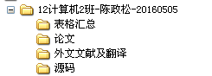
3然后，将各种文件分别放到相应的文件夹中

4打包文件夹，邮件到我QQ邮箱，不要QQ直传给我！

5 注意：由于论文可能会修改多次，每次修改后加版本号重存，以免弄混淆了

